ESCOLA MUNICIPAL DE EDUCAÇÃO BÁSICA ALFREDO GOMES.
DIRETORA: IVÂNIA NORA.
ASSESSORA PEDAGÓGICA: SIMONE ANDRÉA CARL.
ASSESSORA TÉCNICA ADM.: TANIA N. DE ÁVILA.
PROFESSORA: ALESSANDRA - ALINE
DISCIPLINA: MATEMÁTICA
CATANDUVAS – SC
ANO 2020-TURMA

PROFESSORAS: ALESSANDRA - ALINE
SEMANA DE 23/11 A 27/11
SEQUÊNCIA DIDÁTICA MÊS DE NOVEMBRO

LEITURA, PALAVRAS E FRASES

- PINTE O QUE SE PEDE:
- COMPLETE DESENHANDO:
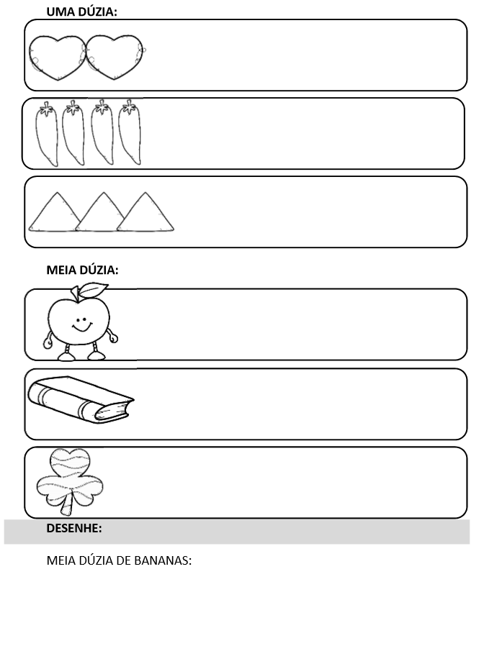

- RESOLVA:
12 + 1=____
12 + 2=____
12 + 3=____
12 + 4=____
12 + 5=____
12 + 6=____
12 + 7=____
12 + 8=____
12 + 9=____
12 + 10=____

